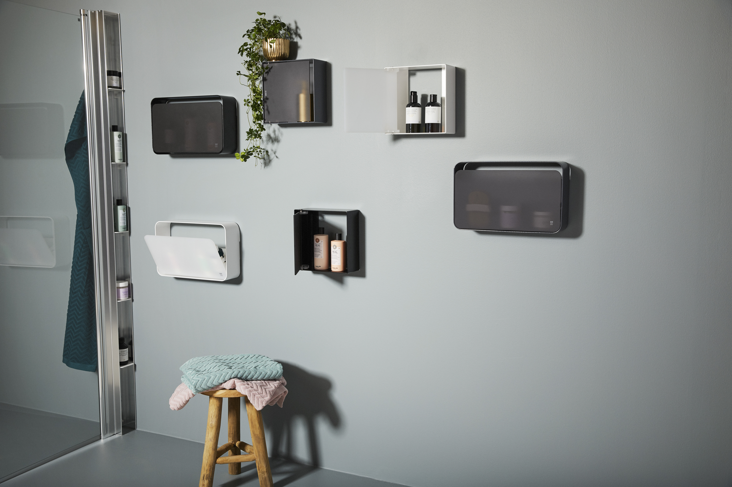

TRYLL BORT SJAMPOFLASKENE FRA GULVET FOR GODT! NY PRODUKTKATEGORI DUSJOPPBEVARING

Tryll bort sjampoflaskene fra gulvet for godt! Våre smarte og stilige oppbevaringsløsninger for dusjrommet gir deg en harmonisk og velordnet dusjopplevelse og skjuler mer enn de viser.

I følge til INRs Innovation Manager Kristian Olsson krever en perfekt dusjopplevelse ekspertise innen så vel design som materialer og dessuten orden.

Når det gjelder oppbevaring begynner vi med å flytte alle flaskene fra gulvet og opp på veggene. Der plasserer vi dem i pene oppbevaringsløsninger med plass til alt – og som skjuler mer enn de viser. Våre tre oppbevaringsløsninger for dusjrommet heter PILE, NEST och CASE, forteller Kristian Olsson.

PILE er en løsning som smelter sammen med dusjhjørnet LINC Angel eller LINC Niagara både hva angår form og funksjon. Nykomlingen PILE er nemlig noe så unikt som dusjoppbevaring og veggprofil i ett, og kjøpes gjerne sammen med dusjhjørnet. Først monterer du PILE og deretter dusjhjørnet i veggprofilen. Resultatet blir en dusjoppbevaring på dusjens innside som takket være sin høyde på 2000 mm og enkelhet rommer alle sjampo- og såpeflaskene til hele familien, tips Kristian Olsson.

NEST oppbevarer flaskene godt skjult for omgivelsene på veggen i eller utenfor dusjen. Vipp ut den frostede døren, og få full oversikt over dusjproduktene. Den rominndelte døren slås ut 45° og sikrer at flaskene ikke faller ut. Bunnen har avrenningshull for enkel rengjøring. NEST er stor nok til å romme hele familiens sjampoflasker. Den er dessuten lett å montere med INR Borrfri, en praktisk og skruefri monteringsløsning som ikke etterlater noen spor, selv ikke ved demontering.

Med sin stilrene design er dusjoppbevaringen CASE like pen alene som i gruppe. Hvorfor ikke la hvert
familiemedlem få sitt eget skap til dusjproduktene? CASE er vendbar for maksimal fleksibilitet, og dette kan også kan også limes opp med INR Borrfri, konkluderer Kristian.

Alle INR dusjoppbevaringsproduktene er svenskprodusert og har 5 års garanti.

NEST og CASE vil være tilgjengelig for salg i Norden fra midten av januar og PILE fra februar.

Les mer om produktene på www.inr.no
Se pressematerialet for produktinformasjon og priser.

For mer informasjon, vennligst kontakt
Petter Kvernstrøm, Administrerende direktør INR Norge AS. Telefon 902 96020, petter.kvernstrom@inr.no

